ASSISTANT PERSONNEL D’AIDE A LA CONDUITE

L’assistant personnel d’aide à la conduite développé par GOOBIE est un produit destiné au grand public ou aux professionnels, pour véhicules automobiles, motos, véhicules de transport, camions, ...

Il se présente comme un boîtier connecté sur la prise diagnostic OBD du véhicule.

Il est capable d’interpréter et de restituer sous une forme intelligible les caractéristiques du moteur d’une voiture.
Il permet d’accéder aux données mécaniques générées par le moteur de son véhicule pour les consulter directement sur son smartphone.

A l’instar des trackers et autres bracelets connectés pour suivre sa performance sportive, ce produit s’inscrit dans la tendance du « quantified-self » (ou automesure) en l’appliquant à l’automobile.

OBJECTIFS ET USAGES :
- Inciter de manière ludique à une conduite plus économe et donner des éléments de diagnostic moteurs en cas de panne avant de se rendre dans un garage.
- Economies d’énergie par visualisation sur Smartphone des trajets réalisés, consommation, économies, ...
- Tracker de position du véhicule pour lutter contre le vol.
- Mémorisation des données véhicules et de conduite, pour diagnostic en cas d’accident.
- Appel d’urgence des secours en cas de détection d’un choc lié à un accident.
- ...

SPECIFICATIONS TECHNIQUES
- Capteur et transmetteur sur prise diagnostic véhicule OBD.
- Interface bus CAN véhicule.
- Interface bus LIN véhicule.
- Accéléromètre pour détection de chocs et vandalisme, capteur 6 axes accéléromètre & gyroscope en option.
- Liaison GSM 4G.
- Liaison Bluetooth 5.
- Liaison WiFi.
- GNSS multi-constellations.
- Cryptage des données transmises.
- Mise à jour FW OTA par 4G, WiFi ou BT.
- Alimentation véhicule +6-24V DC avec protection surintensité / surtension.
- Batterie de secours en option.
- Etanchéité IP54.
- Dimensions : 60 x 50 x 20 mm
- Boîtier plastique
- Application Smartphone associée.

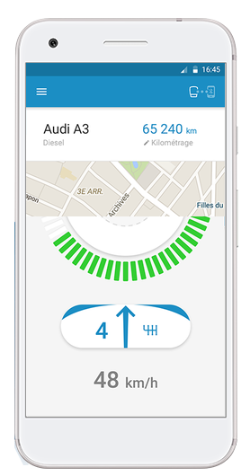

ASPECT PHYSIQUE EXTERNE

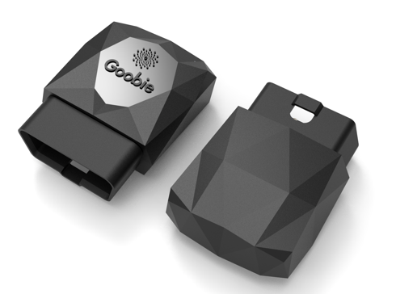

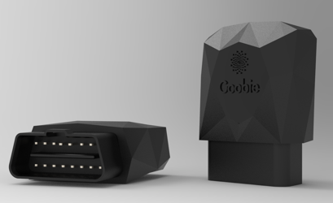

OBD GOOBIE

